Medien-Information
Frei zur Veröffentlichung / Beleg erbeten

Kontakt:
- Kay-Uwe Müller, Pressebüro Tschorn & Partner, +49 (0)6201 5 78 78,
mueller@pressebuero-tschorn.de _____________________________________________________________

Briggs & Stratton ernennt Jamie Bailey zum New Business Development Manager für Elektrifizierung

Jamie Bailey übernimmt die Verantwortung für die Elektrifizierungsstrategie in der EMEA-Region

Briggs & Stratton, einer der weltweit führenden Anbieter von Energie- und Antriebslösungen, hat Jamie Bailey zum New Business Development Manager für Elektrifizierung ernannt. In dieser neu geschaffenen Position verantwortet er künftig die Elektrifizierungsstrategie des Unternehmens in der Region EMEA (Europa, Naher Osten und Afrika).

Bailey tritt die Position nach fünf erfolgreichen Jahren bei Briggs & Stratton an. Seine Laufbahn begann er als Servicetechniker im britischen Markt, bevor er zum Regional Technical Service Leader für Zentraleuropa aufstieg. Später übernahm er zusätzlich Verantwortung für Südeuropa, den Nahen Osten, Afrika und Indien.

In seiner neuen Rolle wird Bailey die Elektrifizierungsinitiativen von Briggs & Stratton und Vanguard in der gesamten EMEA-Region vorantreiben. Zu seinen Aufgaben zählen die Identifikation neuer Geschäftsmöglichkeiten, der Ausbau von Kundenbeziehungen sowie die Unterstützung des Portfoliowachstums, während das Unternehmen den Ausbau elektrifizierter Antriebs- und Energielösungen weiter vorantreibt.

Im Laufe seiner bisherigen Tätigkeit bei Briggs & Stratton hat Bailey ein breites technisches Produkt- und Anwendungswissen aufgebaut sowie enge Beziehungen zu OEMs, Distributoren und Händlern in der Region gepflegt. Daraus resultiert ein fundiertes Verständnis für kommerzielle Zusammenhänge und Kundenanforderungen in unterschiedlichen Märkten.

Philipp Deubel, Senior Director of Sales bei Briggs & Stratton EMEA, kommentiert: „Jamie bringt eine hervorragende Kombination aus technischer Expertise, kaufmännischem Gespür und starken Kundenbeziehungen mit. Er kennt unsere Produkte und Märkte außerordentlich gut – das macht ihn zu einer Schlüsselfigur für unser Wachstum in der EMEA-Region.“

Jamie Bailey selbst sagt zu seiner neuen Aufgabe: „Ich freue mich sehr auf dieses neue Kapitel bei Briggs & Stratton. Elektrifizierung ist ein dynamisches und zentrales Zukunftsthema für unsere Branche. Ich freue mich darauf, eng mit Kunden, Partnern und Teams in der gesamten EMEA-Region zusammenzuarbeiten.“

Die Personalie unterstreicht das Engagement von Briggs & Stratton, Elektrifizierung und innovative Antriebslösungen in der EMEA-Region konsequent voranzutreiben. Mit seiner Erfahrung wird Bailey dazu beitragen, kundenorientierte Technologien bereitzustellen und das langfristige Wachstum des Unternehmens in der Region zu sichern.

Weitere Informationen:
www.BriggsAndStratton.com
www.VanguardPower.com

Foto: Briggs & Stratton
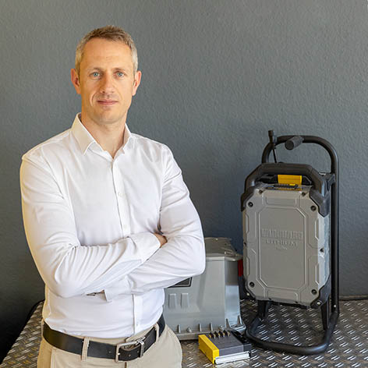
Briggs & Stratton hat Jamie Bailey zum New Business Development Manager für Elektrifizierung ernannt.

Über Briggs & Stratton / Vanguard:
Briggs & Stratton mit Hauptsitz in Milwaukee, Wisconsin, ist darauf ausgerichtet, Antriebstechnik für die unterschiedlichsten Aufgaben anzubieten und den Komfort für Anwender zu verbessern. Briggs & Stratton ist der weltweit größte Hersteller von Benzinmotoren für motorisierte Gartengeräte und ein führender Entwickler, Hersteller und Vermarkter von Lithium-Ionen-Akkus, Stromerzeugungs-, Hochdruckreiniger-, Rasen- und Garten-, Rasenpflege- und Baustellenprodukten. Zu seinen Marken zählen Briggs & Stratton®, Vanguard®, Ferris®, Simplicity®, Snapper®, Billy Goat® und Branco®. Produkte von Briggs & Stratton werden in über 100 Ländern auf sechs Kontinenten entwickelt, hergestellt, vermarktet und gewartet. Weitere Informationen finden Sie unter www.briggsandstratton.com.

Vanguard® unterstützt professionelle Anwender dabei, ihre Arbeit effizient zu erledigen – mit leistungsstarken Lösungen für ihre individuellen gewerblichen Anwendungen. Seit über 35 Jahren arbeitet Vanguard® eng mit seinen Kunden zusammen, um Herausforderungen zu meistern und innovative Produkte zu entwickeln. Dabei liefert Vanguard® nicht einfach nur Komponenten, sondern begleitet seine Kunden über den gesamten Integrationsprozess hinweg: von der Entwicklung über die Serienproduktion bis hin zu Schulung, After-Sales- und Serviceunterstützung – für den optimalen Einsatz von Lithium-Ionen-Akkusystemen ebenso wie für Benzin-Antriebssysteme im professionellen Bereich.

